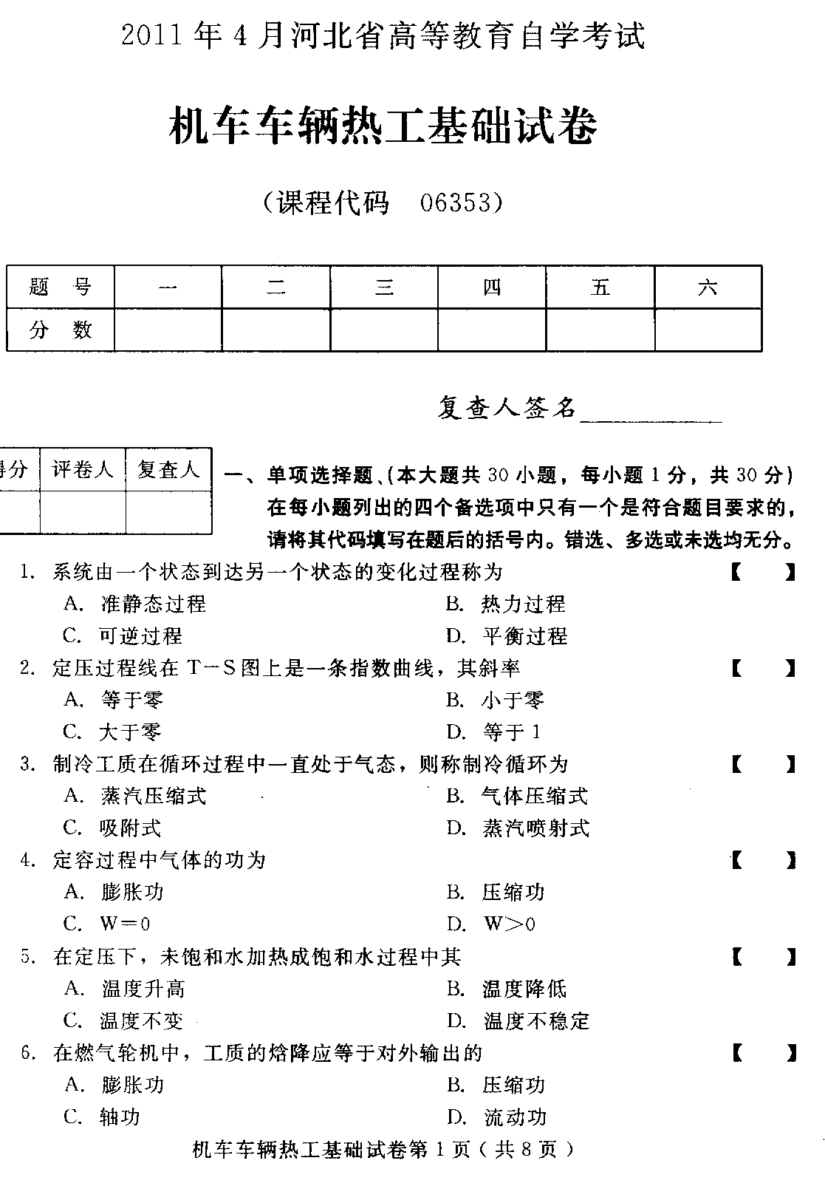
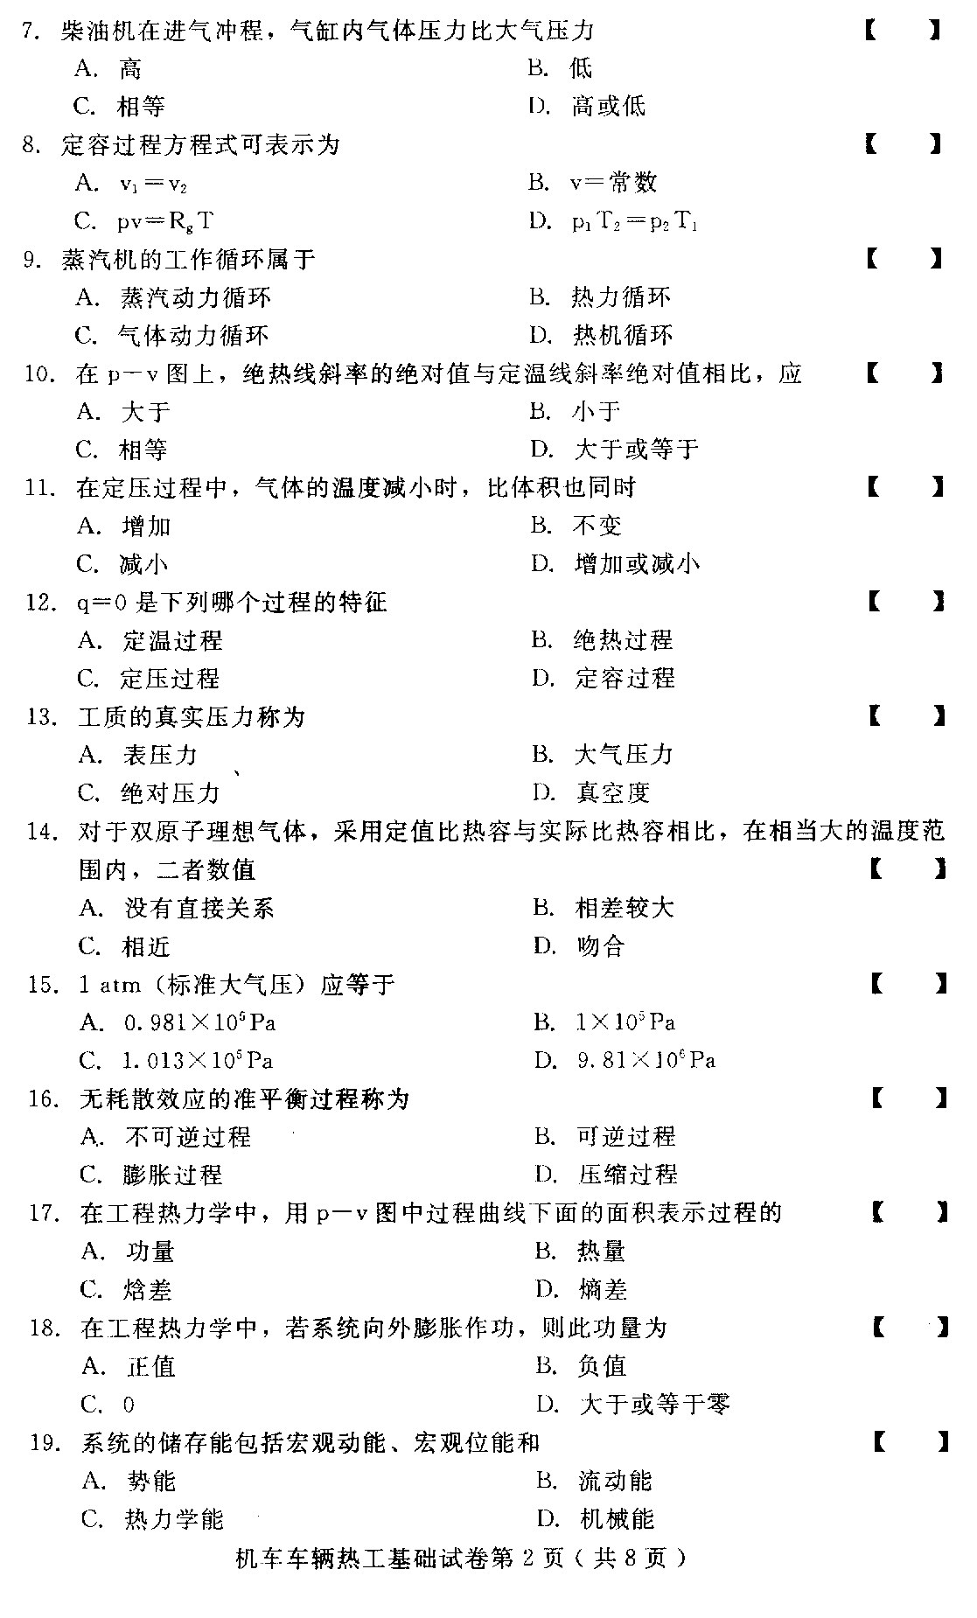
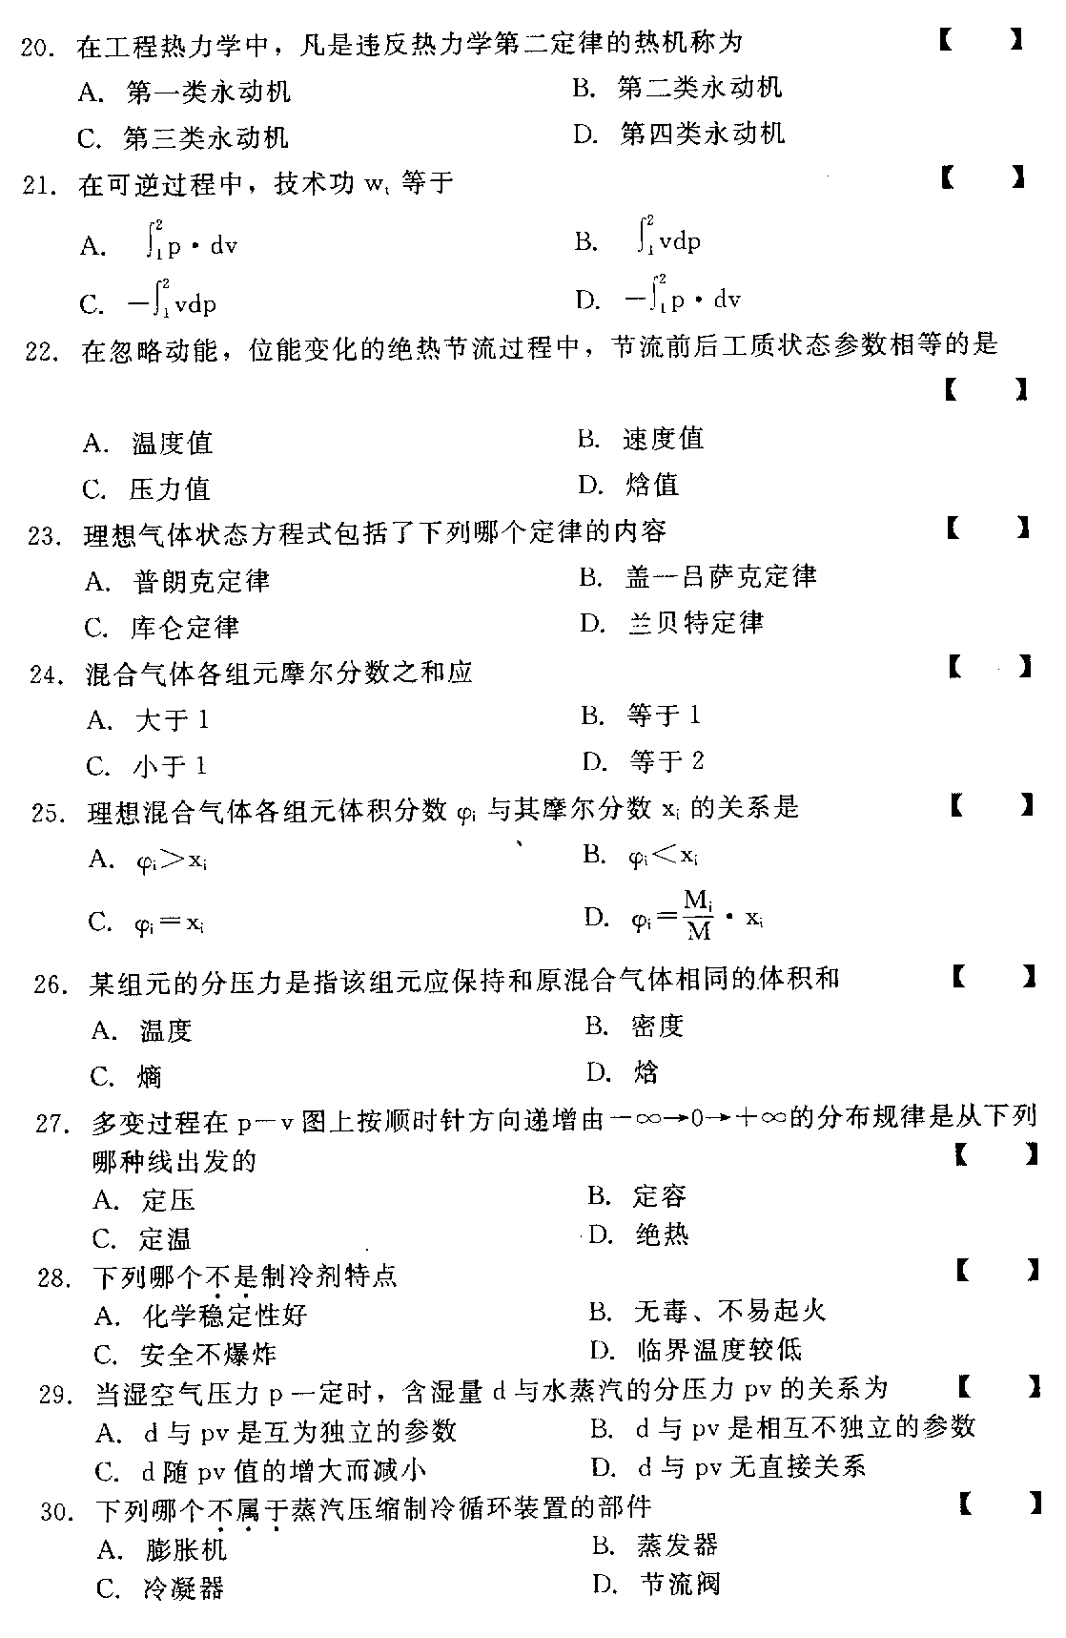
二、填空题（本大题共7小题，每小题1分，共7分）
31、活塞式内燃机的理想循环主要有混合加热循环、——和定压加热循环。
32、卡诺循环由两个可逆定温过程和两个可逆绝热过程组成。其热效率的计算公式为——。
33、单位质量的工质所占有的体积称为——。
34、含有水蒸汽的空气称为湿空气，完全不含水蒸汽的空气称为——。
35、1mol物质的热容量称为——，以C_{m}表示。
36、活塞式压气机的工作循环由吸气、压缩和——三个过程组成。
37、在工程热力学中，称系统与外界之间的分界面为——。
三、名词解释（本大题共4小题，每小题4分，共16分）
38、热源
39、工质
40、定压过程
41、过热度
四、简答题（本大题共4小题，每小题5分，共20分）
42、什么叫制冷系数？它有何意义？
43、热力学第一定律的实质是什么？
44、什么叫孤立系统的熵增原理？它与热力学第二定律的关系是怎样的？
45、简述热力学第二定律的克劳修斯表述法。
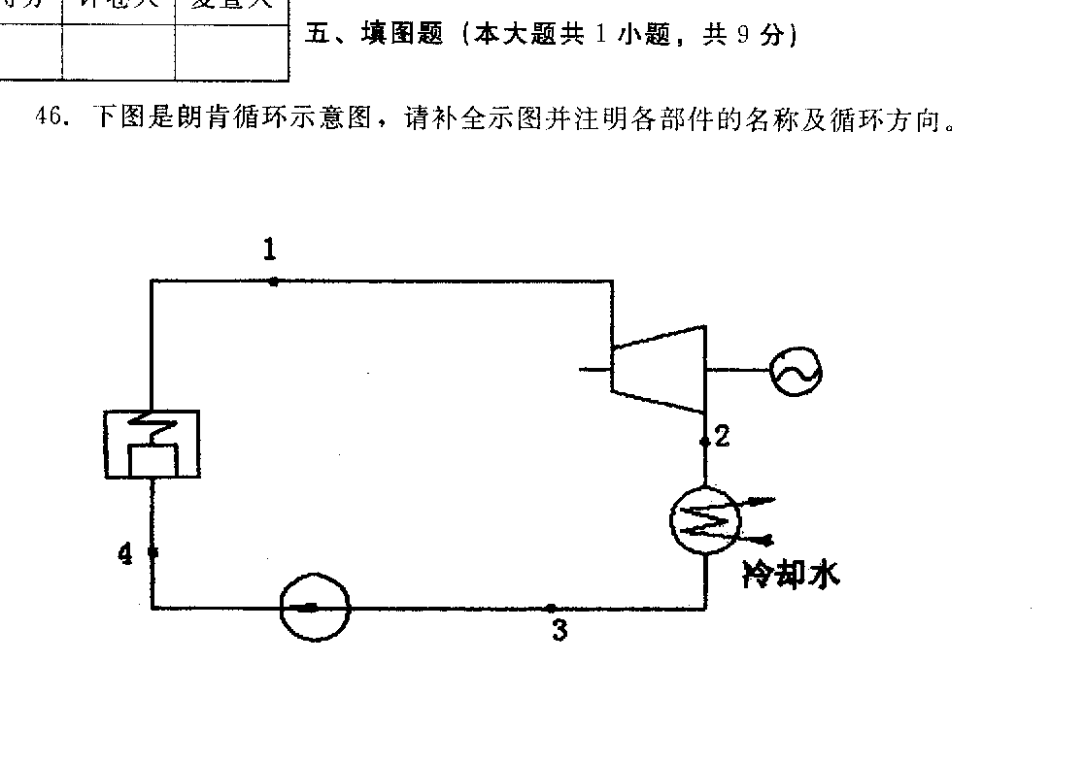
六、计算题（本大题共2小题，每小题9分，共18分）
47、在某动力循环中，气体从热源吸收了90kJ的热量，对外界作净功25kJ，求循环的热效率。
48、闭口系统内的气体在某一过程中，内能减少70kJ，同时对外作功26kJ，问气体在此过程中热交换是多少？气体是吸热还是放热？
